1. Scale riddle. With 8 balls, ex. [1,2,1,1,1,1,1,1] get position of the “heavy” ball. Indexes are to be chosen at random. Use weights comparison only two times.

Skala zagadki. Z 8 kulkami, np. [1,2,1,1,1,1,1,1] uzyskaj pozycję „ciężkiej” piłki. Indeksy należy wybierać losowo. Użyj porównania wag tylko dwa razy.

2. Create a solution that will tell us what poker set we have. The solution is to deal us 5 cards from the standard 52 card deck at random. Based on cards on our hand the program should tell us what is the best poker set. Reference:
https://pl.wikipedia.org/wiki/Poker#Starsze%C5%84stwo_uk%C5%82ad%C3%B3w_kart

Stwórz rozwiązanie, które powie nam, jaki mamy zestaw pokera. Rozwiązaniem jest rozdanie nam losowo 5 kart ze standardowej talii 52 kart. Na podstawie kart, które mamy na ręce, program powinien nam powiedzieć, jaki jest najlepszy zestaw pokerowy.

3. Write a program that will solve simple sudoku (not only the example below!)

Napisz program, który rozwiąże proste sudoku (nie tylko poniższy przykład!)

Start
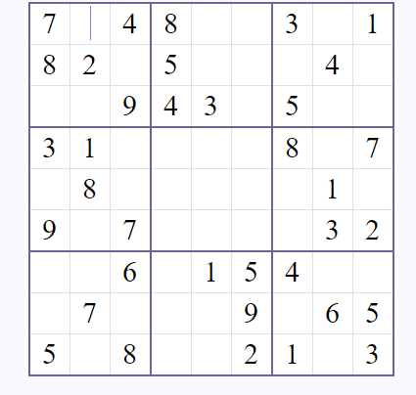

Solution
